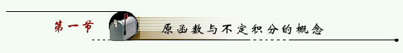
定义1 设 为某区间 I 上的函数，如果存在函数 ，使在该区间上有 或 ，则称 为 在区间 I 上的一个原函数。
如： ，则 是 的一个原函数；
，则 是 的一个原函数；
例1 设 的一个原函数是 ，则 _________.
原函数存在定理 如果 在区间 I 上连续，则在区间 I 上 的原函数一定
存在。
说明：如果 是 在区间 I 的一个原函数，显然 （ 为任意
常数）也是 的原函数，这说明 如果存在原函数，应有无穷多个， 的
全体原函数是一个函数族。 为 全体原函数的一般表达式。
定义2 设 是 在区间 I 的一个原函数，则 的全体原函数 称为 在区间 I 的不定积分，记
其中 叫积分号， 叫被积函数， 叫被积表达式， 叫积分变量，
为任意常数叫积分常数。
例2 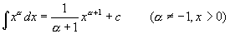
∵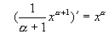
例3 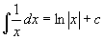
∵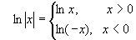 时，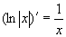
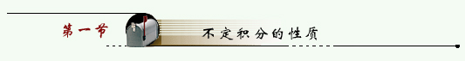
性质1 或
或
性质2 （ 是常数，）
性质3
例4 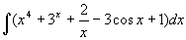
解 原式= 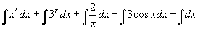
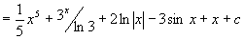
例5 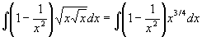
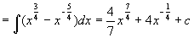
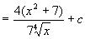
例6 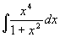
解 原式= 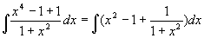
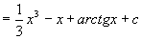
例7 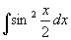
解 原式= 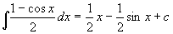
例8 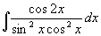
解 原式= 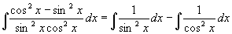
例9 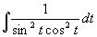
解 原式= 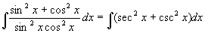
例10 有一通过原点的曲线 ，其上任一点 处的切线斜率为 ， 为常数，且知其拐点的横坐标为 -1/3，求曲线方程。
解 由题意：
故：
因曲线通过原点，得：c=0，又： ，而拐点的横坐标为 -1/3，故：
从而
所以所求曲线方程为：
例11 已知 求 .
解法一 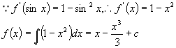
解法二 令 ，则： 。于是
